误删的站点恢复（子站）

- 进入系统站群后台

A：从网站后台------点击“站群系统”按钮
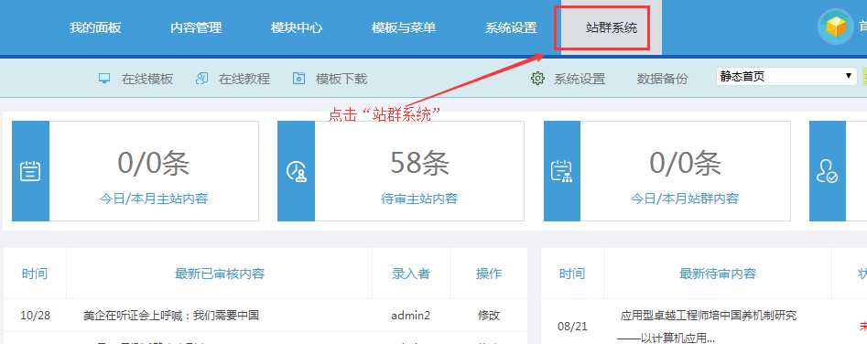

- 误删的子站恢复

如果站群子站，无意中删除了，也可以恢复。

A：进入站群后台------点击“站点管理”------点击“恢复误删栏站点”

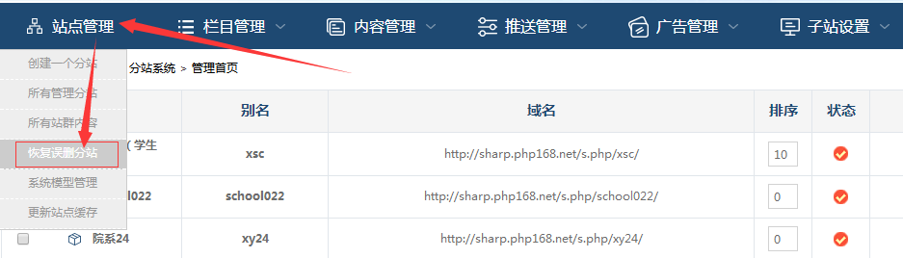

B：点击“还原”按钮

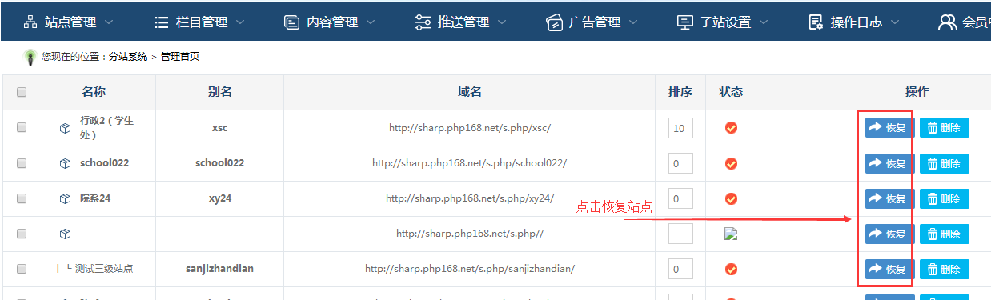

- 更新站点缓存

更新站点缓存---再查看效果

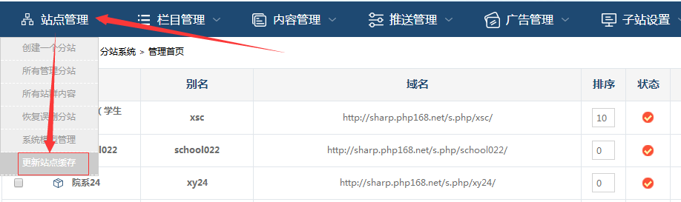

备注：如果在子站回收站列表中，如果删除了这些站点，未来将无法恢复了：

